Релаксационные сказки как форма адаптации детей к дошкольному учреждению

В сложный период привыкания к жизни в детском саду особенно болезненно дети переносят дневной сон. Слова взрослого о том, что пора спать, причиняют малышу гамму неприятных ощущений. Это не только сигнал к прекращению деятельности, но и обострение чувства страха и горя. Ребенок начинает плакать, звать маму, отказывается снимать обувь и одежду, ложиться в кроватку. Снять эмоциональное напряжение, обрести спокойствие, уверенность в своей безопасности ему помогают сказки. Как правило, дети с удовольствием слушают их перед сном. Однако вместо того чтобы быстро и спокойно уснуть, они начинают проявлять неподдельный интерес к происходящему, задавать вопросы, высказывать предположения. Обычные сказки (о животных или волшебные) способны ненадолго отвлечь ребенка, но не помогают ему уснуть.
Релаксационные сказки не несут смысловую нагрузку. Сюжет их прост и понятен ребенку: сказочный персонаж очень хочет спать и, в конце концов, крепко засыпает. Плавное, монотонное рассказывание сказки о приятном засыпании расслабляет и успокаивает малыша. В таком состоянии происходит определенное отключение от окружающего. Ребенок становится восприимчивым к словам и действиям взрослого, который знает, насколько необходим спокойный и крепкий сон.
Придумывание релаксационных сказок не составляет особого труда для любящего и творческого взрослого. При этом важно придерживаться определенных правил:
- Сказочный персонаж хорошо знаком ребенку, вызывает в памяти приятные ощущения тепла и покоя (перышко, птенчик, лодочка, листок и др.).
- Все события в сказке направлены на засыпание сказочного персонажа.
- Длительное и подробное описание приятных ощущений в состоянии расслабления.
- Повторы слов, внушающих расслабление и покой.
- Наличие простых предложений.
- Плавное, монотонное рассказывание сказки.
- В конце сказки главное действующее лицо обязательно засыпает.
Как показывает практика, дети охотно слушают релаксационные сказки. Многократное слушание одной и той же сказки вырабатывает у малышей условный рефлекс на засыпание. Их рекомендуется рассказывать под тихую спокойную мелодию.


Бабочка
Светит теплое солнышко. Солнышко греет травку, цветы и маленькую бабочку. Бабочка медленно летает, летает, летает. Легкие крылышки порхают вверх-вниз, вверх-вниз. Бабочка устала. Бабочка хочет спать, спать, спать. Она лениво опустилась на большой пушистый цветок. «Здравствуй, - сказала бабочка цветку. – Ты очень красивый и пахнешь медом. Можно я посплю в твоих лепестках?» «Можно, можно, можно», - ответил цветок и плавно закачался: «А-а-а, а-а-а». Бабочка опустила уставшие крылышки, расслабила лапки, усики, закрыла глазки. А добрый цветок продолжал свою песенку: «А-а-а, а-а-а». «Спи, спи», - шептали травы. «Спи, спи», - шептало солнышко. «Хорошо, как мне хорошо», - подумала бабочка и сладко уснула.

Перышки в подушке
Тепло и уютно перышкам в подушке. Любят перышки шептаться: «Шу-шу-шу, шу-шу-шу». А подушка говорит: «Тише, тише, не шумите, малыша не разбудите». Перышки еще чуть-чуть пошепчутся и… замолкают. «Спать, спать, спать», - успокаивает подушка. Перышки укладываются поудобнее. Становится тихо-тихо. Ручки-ворсинки расслабляются, глазки закрываются. Перышки засыпают, засыпают, засыпают. «Спи, усни и сон присни, - ласково поет подушка. – Баю-бай, бвю-бай». Сладкий легкий сон окутал перышки. И снилось перышкам что-то очень-очень хорошее.

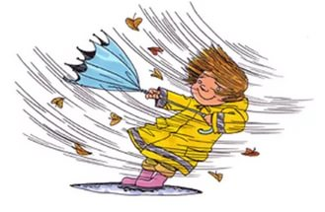Игры ветерка
Теплый, ласковый ветерок радостно играет с маленькими, желтыми песчинками на берегу озера. Ветерок разгоняется, пробегает легко-легко по песку и поднимает песчинки в воздух. Песчинки кружатся, вертятся, кувыркаются и не спеша опускаются вниз. Играет ветерок с песчинками, словно в колыбельке качает. Песчинкам легко и спокойно. Резвится ветерок, укачивает, убаюкивает маленькие песчинки. Песчинки хотят спать. Им нужен покой и отдых. Песчинки все сильнее и сильнее хотят спать, спать, спать. Ветерок стал слабее, слабее и совсем затих. Он удобно уложил песчинки в мягкую, нагретую солнышком постельку и прошептал: «Спите, сладко спите, мои маленькие друзья. Я буду охранять вас». Песчинки подумали: «Ах, как хорошо, как чудесно спать! Какую славную песенку поет ветерок». Потом песчинки широко зевнули, медленно закрыли глазки и крепко уснули.

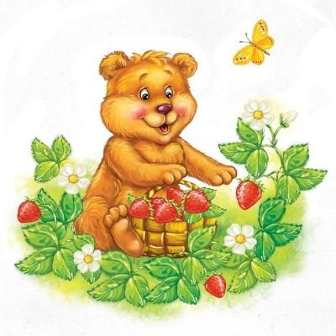Медвежонок
Маленький-маленький пушистый медвежонок с мягкими волосами и черным носиком жил с мамой, папой и братиком в большом темном лесу. Все лето они работали для того, чтобы запастись едой на зиму. Потому что как только выпадет снег, никакого овоща, листочка или даже корешка для еды уже не найдешь. Но теперь уже можно лечь и отдохнуть. Медвежонок ложится на подстилку из ароматного сена и закрывает глаза. Руки кладет свободно вдоль тела. Ноги выпрямлены. Как хорошо и спокойно медвежонку!
Медвежонок чувствует, что его рука становится тяжелой, как будто из камня, медвежонок не может ее поднять. Теперь другая рука становится тяжелой, как будто превратилась в каменную глыбу. Она уже такая тяжелая, что медвежонок не может приподнять ее. А теперь медвежонок чувствует, что его ножка становится тяжелой, и другая ножка становится тяжелой, они как будто проваливаются сквозь землю.
Обе ручки и ножки тяжелые, но медвежонку очень хорошо. Медвежонку приятно, он отдыхает, слушает, как ветер шевелит листья. Но вдруг медвежонок почувствовал, что его ручка стала теплой, словно на нее попали лучи солнца и согрели ее. Теперь согревают и другую ручку. Ручка становится такой же теплой, обе ручки теплые. Им приятно, спокойно. Лучи солнца движутся по ножкам. Сначала одна ножка становится теплой, потом другая. Медвежонок разленился, ничего ему не хочется делать, так хорошо, приятно, спокойно. Пусть бы можно было так лежать подольше и слушать ветер, что шелестит листочками! Медвежонок лежит спокойно, ему хорошо, ручки и ножки тяжелые и теплые. Хорошо, приятно, спокойно… Медвежонок засыпает, засыпает, засыпает…

